**THỊ TRƯỜNG SMARTPHONE TẠI VIỆT NAM TRONG NĂM 2018**

Người tiêu dung chúng ta không ai xa lạ với cụm từ “SmartPhone” hay điện thoại thông minh. Ta có thể hiêu Smartphone là tên gọi của điện thoại thông minh, để chỉ loại điện thoại thích hợp một nền tảng hệ điều hành riêng biệt với nhiều tính năng hỗ trợ tiên tiến về điện toán và kết nối dựa trên nền tảng cơ bản của các dòng điện thoại cũ. Ban đầu điện thoại thông minh bao gồm các tính năng của điện thoại di động thông thường kết hợp với các thiết bị phổ biến khác như thiết bị điện tử cầm tay, máy ảnh kỹ thuật số, hệ thống định vị toàn cầu GPS. Điện thoại thông minh ngày nay bao gồm tất cả chức năng của PC và Laptop như duyệt web, WIFI, các ứng dụng của bên thứ 3 trên di động và các phụ kiện đi kèm cho máy.

**Đặc điểm:** SmartPhone bao gồm có 5 đặc điệm:

* Hệ điều hành.
* Kho ứng dụng dồi dào.
* Truy cập Web.
* Dạng bàn phím QWERTY giống bàn phím máy tính.
* Gửi được Email, Zalo, Messenger khi có mạng với người khác ở mọi nơi trên thế giới.

Hiên nay trên thị trường Việt Nam có rất nhiều sản phẩm SmartPhone từ nhỏ tới lớn, từ sản phẩm ít chức năng ngày ngày càng thêm ứng dụng, cập nhật nhiều chức năng hơn để đưa đến tay người tiêu dùng. Các nhà sản xuất như Apple, Sam sung, Nokia, LG… thường xuyên cho ra đời các loại sản phẩm mới với những tính năng mới để khuyến khích người tiêu dùng mua sản phẩm cũng như trở thành ngừoi tiêu dùng trung thành của donah nghiệp.

### Tuy nhiên, các sản phẩm smartphone đều là các sản phẩm nhập khẩu hoặc lắp ráp trong nước và chưa có sản phẩm nào mang thương hiệu của Việt Nam trừ Bphone – thương hiện smartphone đầu tiên và duy nhất của Việt nam với số lượng đưa ra thị trường rất hạn chế. Chúng ta có thể

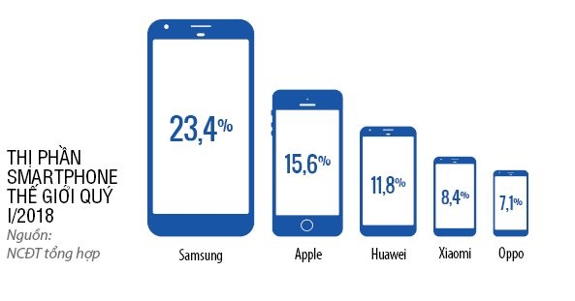

Báo cáo của Appota khẳng định, thời điểm này, những con số về nhân khẩu học của Việt Nam được coi là đẹp nhất với lượng người tiêu dùng trẻ và thuộc tầng lớp trung lưu lớn. Tỷ lệ sở hữu điện thoại thông minh cao, lên tới 72%, có mức tiêu thụ phương tiện truyền thông trực tuyến và thói quen chơi game di động cao.

Điển hình, người Việt xem video clip và nghe nhạc trên điện thoại chiếm 69%. Sự gia tăng nhanh chóng về tỉ lệ sở hữu điện thoại và hành vi lên mạng bằng điện thoại lên đến 68%, khẳng định thị trường di động đầy màu mỡ, là mảnh đất rộng lớn cho các doanh nghiệp tiếp tục khai thác.

[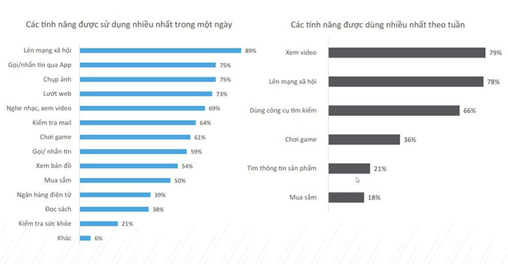](http://sohanews.sohacdn.com/2018/7/11/photo-1-15313203971221358236533.jpg)

Người Việt dùng [smartphone](http://soha.vn/smartphone.html) để lên mạng xã hội (chiếm 89% hành vi mỗi ngày) và xem video (chiếm 79% hành vì mỗi tuần).

Người Việt dùng [smartphone](http://soha.vn/smartphone.html) để lên mạng xã hội (chiếm 89% hành vi mỗi ngày) và xem video (chiếm 79% hành vì mỗi tuần).

“Giờ vàng” của điện thoại thông minh là từ 7 đến 9 giờ đêm và 9 đến 11 giờ trưa. Ðây là thời gian trong và sau bữa ăn của người Việt khi mà đó là quãng thời gian họ trò chuyện với gia đình/bạn bè và lên mạng xã hội.

[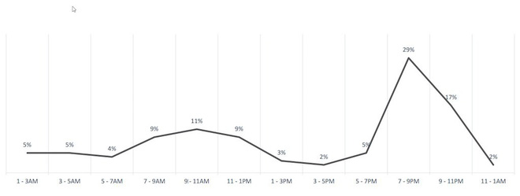](http://sohanews.sohacdn.com/2018/7/11/photo-1-1531320407189512609098.jpg)

Giờ vàng smartphone (chiếm 29%) là từ 7-9 PM.

Bên cạnh đó, 25% những người sở hữu điện thoại thông minh sử dụng internet trên di động thường xuyên, thực hiện nhiều tác vụ, dịch vụ khác nhau khiến điện thoại di động không chỉ là công cụ giao tiếp, nó đang trở thành công cụ làm việc chính thức của nhiều người.

Điều đó cũng có nghĩa, hơn 70% người dân sở hữu điện thoại thông minh nhưng không sử dụng hết các tiện ích mà điện thoại thông minh mang lại. Bên cạnh đó, việc sử dụng nhiều màn hình một lúc cũng là thói quen mới của người Việt với bình quân là 1,7 thiết bị/ người.

[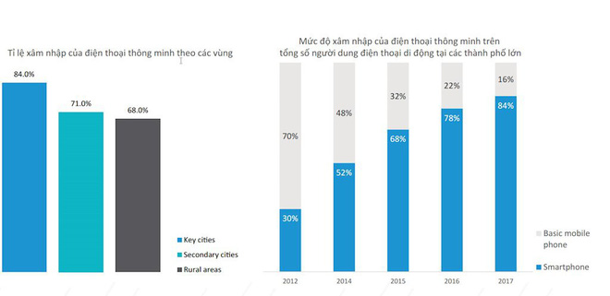](http://sohanews.sohacdn.com/2018/7/11/photo-2-1531320407193111850465.jpg)

Dù tỷ lệ xâm nhập smartphone cao nhưng hơn 70% người dùng không dùng hết tính năng smart trên chiếc điện thoại của mình.

Ngoài ra, báo cáo cũng cho thấy, người Việt Nam sẵn sàng trải nghiệm ứng dụng mới với con số trung bình 5 ứng dụng một tháng. Tuy vậy, Việt Nam cũng là nước có tỉ lệ gỡ cài đặt ứng dụng nhiều nhất khu vực 2 Châu Á - Thái Bình Dương với việc xóa 3 ứng dụng một tháng. Thực tế đó đặt ra nhiều thách thức giữ chân người dùng lâu dài cho các nhà phát triển.

Điện thoại di động đứng danh sách những điều thân thiết nhất của người Việt bởi phần lớn, người Việt kiểm tra điện thoại của mình ngay khi họ tỉnh dậy, và tiếp tục sử dụng nó với thời gian trung bình 2 tiếng một ngày.

Bên cạnh đó, 82% người Việt sẵn sàng cho đi thông tin cá nhân để đổi lại quà miễn phí. Các nhãn hàng hoàn toàn có thể chạm tới người dùng với quảng cáo, quà tặng hay vật phẩm qua ứng dụng di động.

[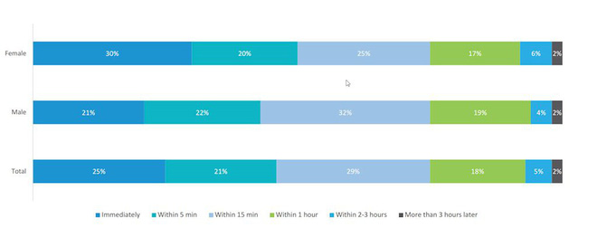](http://sohanews.sohacdn.com/2018/7/11/photo-3-15313204071951628426439.jpg)

75% người Việt cầm lấy điện thoại trong 15 phút sau khi thức dậy, và chỉ 7% không dùng điện thoại tới 2 tiếng sau khi dậy.

Đối với lĩnh vực thương mại điện tử, 72% tổng số lượt truy cập các trang thương mại điện tử xuất phát từ điện thoại thông minh. 53% các giao dịch mua hàng trực tuyến thực hiện qua điện thoại.

Mặc dù tỉ lệ truy cập từ điện thoại di động của Việt Nam rất thấp nhưng thương mại điện tử trên điện thoại di động lại có tốc độ tăng trưởng mạnh nhất trong một năm. Thanh toán điện tử ước tính đạt 6.4 tỉ Đô-la Mỹ, đat mức tăng trưởng 22%/năm.

[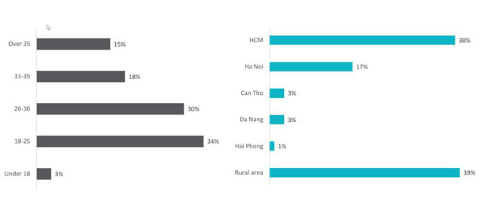](http://sohanews.sohacdn.com/2018/7/11/photo-4-15313204071991265812903.jpg)

Thế hệ vàng từ 18-35 tuổi tạo nên 82% thị phần thương mại điện tử Việt Nam. Ðây là phân khúc quan trọng nhất cho các nhà bán lẻ/cung cấp dịch vụ trực tuyến.

Với tính chất là một xã hội dùng tiền mặt, 46% người Việt được hỏi trả lời rằng họ không có tài khoản ngân hàng, luôn lo lắng về việc lộ thông tin bảo mật thẻ thanh toán. Vì vậy 88% giao dịch thương mại điện tử vẫn là thanh toán tiền mặt khi giao hàng.

### Nguyễn Thị Tuyên Ngôn - Khoa QTKD